MINI TOUR PRAGA E VIENNA

PARTENZE DA GIUGNO AD AGOSTO 2026
da € 989 p.p.
5 GIORNI E 4 NOTTI | MEZZA PENSIONE

LA QUOTA COMPRENDE
- Voli da Roma o Milano (altre città di partenza su richiesta e con supplemento)
- Bagaglio a mano e bagaglio da stiva minimo 15 kg (soggetto a riconferma)
- Bus con aria condizionata
- Sistemazione in hotel di cat. 4* selezionati
- 4 prime colazioni e 3 cene in hotel (bevande escluse)
- Accompagnatore parlante italiano in loco, guida locale a: Praga (intera giornata), Vienna (intera giornata) e Cesky Krumlov (mezza giornata)

LA QUOTA NON COMPRENDE
- Tasse aeroportuali 170€ a persona (obbligatorie e soggette a riconferma alla prenotazione)
- Quota gestione pratica 40€ a persona (obbligatoria che comprende assicurazione medico-bagaglio-annullamento e assistenza h24 dall’Italia)
- Pacchetto ingressi ai monumenti 73€ ad adulto e 45€ a bambini 0-11 anni (obbligatorio da pagare alla prenotazione)
- Trasferimenti privati in arrivo e partenza (facoltativi, su richiesta con supplemento)
- Pasti non menzionati
- Tassa di soggiorno da pagare in loco all’arrivo in hotel
- Tutto ciò non citato nella voce “la quota comprende”

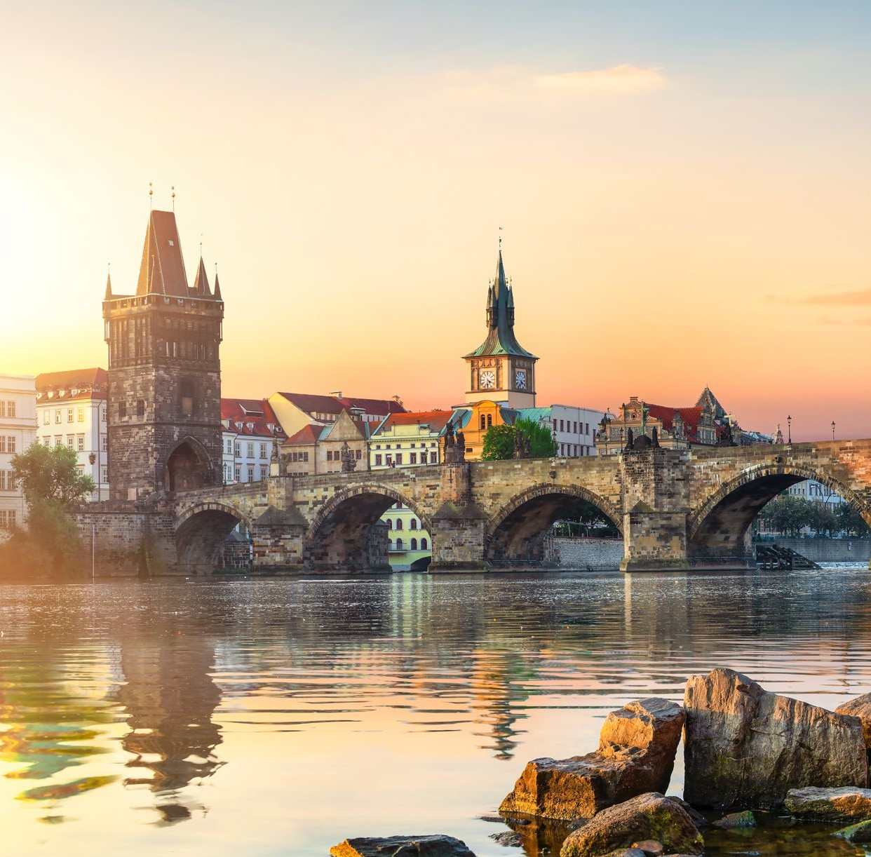




IMG26


PER INFORMAZIONI
+39 0698378037 - booking@4utravel.it - www.4utravel.it

MINI TOUR PRAGA E VIENNA
PROGRAMMA DI VIAGGIO

Giorno 1: Italia - Praga
Partenza da Roma o Milano. Arrivo a Praga e trasferimento libero in hotel (trasferimento privato su richiesta con supplemento). Alle ore 20:00 incontro con gli altri partecipanti e con la guida. Cena e pernottamento in hotel.

Giorno 2: Praga
Prima colazione in hotel. Dalle ore 09.00 si partirà per la visita guidata della prima parte della mattina, che sarà interamente dedicata al quartiere del Castello di Praga, che comprende il Duomo di San Vito, il Palazzo Reale (oggi sede del Presidente della Repubblica), la chiesa romanica di San Giorgio, la torre Daliborka. Caratteristiche sono le moltissime stradine, come il famoso Vicolo d’oro conosciuto anche come “la via degli Alchimisti”, oppure la via Nerudova, che sembra essere il set perenne di un film storico. Pranzo libero. Pomeriggio dedicato alla città Vecchia, con il suo gioiello: La Piazza, con il suo Orologio Astronomico medievale il cui meccanismo, ogni ora, mette in movimento delle figure rappresentanti i 12 Apostoli. Proseguimento per la splendida chiesa barocca di San Nicola e per la Chiesa di Santa Maria di Tyn. Arrivo allo storico ponte in pietra: Ponte Carlo caratterizzato dalle statue lungo la sua lunghezza, che unisce la città Vecchia (Stare mesto) con la città piccola (Mala Strana) uno dei più antichi quartieri pieno di angoli singolari. Cena e pernottamento in hotel.

Giorno 3: Praga - Cesky Krumlov - Vienna
Prima colazione in hotel e partenza per Cesky Krumlov, Patrimonio dell’Unesco. Cittadina meravigliosa con case signorili e negozi tradizionali con facciate dai vividi colori; situata sulle anse del fiume moldava, sovrastata da un castello medievale (il secondo più grande della repubblica ceca) posto su una roccia con un particolare “genius loci”. È un eccezionale esempio di piccola città medievale dell’Europa centrale il cui patrimonio architettonico è rimasto intatto grazie alla sua pacifica evoluzione nel corso di oltre cinque secoli. Pranzo libero e partenza per Vienna. Arrivo in hotel e sistemazione nelle camere riservate; cena e pernottamento.

Giorno 4: Vienna
Prima colazione in hotel. Ore 09:00 si parte per la visita della città che sarà dedicata alla parte storica, della quale si avverte il suo passato di capitale di un grande impero per la maestosità dei suoi palazzi, eleganti e signorili residence dagli altissimi soffitti. Percorreremo il Ring che circonda tutto il centro storico della città, dal quale si possono ammirare alcuni dei suoi palazzi di maggior rilievo: l’Opera, il Municipio ed il Parlamento. Si potrà scorgere la Chiesa di San Carlo Borromeo con le sue singolari colonne; e come non visitare la Cattedrale di Santo Stefano, che si trova proprio nel cuore della città. Si visiterà, inoltre, la maestosa Biblioteca Nazionale, con il suo salone di Gala, senza dubbio tra le più importanti biblioteche storiche nel mondo. Pranzo libero. Nel pomeriggio, tempo a disposizione per visite in autonomia o per lo shopping per le vie del Centro Storico. Cena libera. Pernottamento in Hotel.

Giorno 5: Vienna - Italia
Prima colazione in hotel e nella mattina si visiterà la magnifica residenza estiva di Schönbrunn, la Versailles d’Austria. Fu per secoli la residenza estiva più rappresentativa degli Asburgo a Vienna. Il palazzo possiede uno splendido parco di circa 200 ha. di terreno. Nella seconda metà dell’800 fu poi scelta dall’Imperatore Francesco Giuseppe ed Elisabetta di Baviera (Sissi) come loro residenza. La visita terminerà per le 14:00; trasferimento libero in aeroporto (trasferimento privato su richiesta con supplemento) in tempo utile per il volo di rientro. Arrivo in Italia e fine dei servizi.

*** L’ordine delle visite potrà essere cambiato per esigenze organizzative senza modificare i contenuti del programma. ***

NOTE IMPORTANTI:
Non è inclusa la tassa de soggiorno obbligatoria da pagare direttamente in hotel dai clienti.

Alberghi previsti cat. 4* (o similari):
VIENNA Hotel Exe Vienna PRAGA Hotel Occidental Praha

Pacchetto ingressi (con radioguide auricolari):
PRAGA Chiesa San Michele VIENNA San Petri

DATA DI PARTENZA | QUOTA IN DOPPIA | TASSE AEROPORTUALI | SUPPL. SINGOLA | RIDUZIONE CHILD  2-11 ANNI
GIUGNO '01 | 1.089 € | 170 € | 318 € | 40 €
LUGLIO 09,16, 23 | 989 € | 170 € | 250 € | 40 €
LUGLIO '30 | 1.039 € | 170 € | 284 € | 40 €
AGOSTO 06, 13 | 1.089 € | 170 € | 284 € | 40 €
AGOSTO 20, 27 | 1.029 € | 170 € | 284 € | 40 €

